Міністерство освіти і науки України

Західноукраїнський національний університет

Факультет комп’ютерних інформаційних технологій

Кафедра інформаційно-обчислювальних систем і управління

Лабораторна робота №6

з дисципліни « Основи комп’ютерних наук »

Виконав:

Студент групи КНШІ-11

Цвєтков Артем

Тернопіль 2023

**Лабораторна робота №6**

**Методи розробки програмного забезпечення**

***Мета:*** Ознайомитися з основними методами розробки програмного забезпечення.

**Варіант 23**

XDXF - це формат файлу на основі XML, який використовується для зберігання інформації про словники. Він був розроблений спільнотою розробників з метою об'єднати всі існуючі відкриті словники та зробити їх більш доступними для використання.

XDXF підтримує широкий спектр типів даних, включаючи слова, визначення, приклади, граматику та синоніми. Він також може бути конвертований в інші популярні формати словників, що полегшує обмін словниками між різними програмами.

**Основні характеристики XDXF**

* Універсальність: XDXF можна використовувати з різними програмами-словниками.
* Ефективність: XDXF написаний мовою програмування C++, що забезпечує його ефективність і переносимість.
* Підтримка широкого спектру типів даних: XDXF підтримує широкий спектр типів даних, що дозволяє створювати словники з високою деталізацією.
* Можливість конвертації в інші формати: XDXF може бути конвертований в інші популярні формати словників, що полегшує обмін словниками між різними програмами.

**Основні завдання XDXF**

* Обмін словниками: XDXF може використовуватися для обміну словниками між різними програмами-словниками.
* Створення нових словників: XDXF може використовуватися для створення нових словників або розширення існуючих словників.
* Створення мовних моделей: XDXF може використовуватися для створення мовних моделей, які використовують словники для перекладу, розмовного інтерфейсу та інших завдань.

**Розробка XDXF**

XDXF розробляється спільнотою розробників. Розробники використовують інкрементну модель розробки програмного забезпечення (ISDM), щоб розділити проект на невеликі, керовані зміни, які вносяться до формату послідовно.

**Переваги використання XDXF**

* Універсальність: XDXF є універсальним форматом, який можна використовувати з різними програмами-словниками. Це означає, що користувачі можуть використовувати один і той же словник з різними програмами, що полегшує обмін словниками та використання їх у різних контекстах.
* Ефективність: XDXF написаний мовою програмування C++, що забезпечує його ефективність і переносимість. Це означає, що XDXF може використовуватися на різних платформах і працює швидко.
* Підтримка широкого спектру типів даних: XDXF підтримує широкий спектр типів даних, що дозволяє створювати словники з високою деталізацією. Це означає, що користувачі можуть створювати словники з більшою кількістю інформації, що може бути корисно для різних завдань.
* Можливість конвертації в інші формати: XDXF може бути конвертований в інші популярні формати словників, що полегшує обмін словниками між різними програмами. Це означає, що користувачі можуть використовувати словники, створені для інших форматів, з програмами, які підтримують XDXF.

**Недоліки використання XDXF**

* XDXF все ще знаходиться в розробці, і деякі функції можуть бути відсутні або недосконалі. Наприклад, деякі функції, такі як підтримка багатомовних словників, ще не реалізовані.
* XDXF може бути складним для використання для розробників, які не знайомі з XML. XML - це складний формат, і його використання може бути складним для розробників, які не мають досвіду роботи з ним.

**Розробка XDXF за допомогою інкрементної моделі розробки програмного забезпечення**

XDXF розробляється спільнотою розробників за допомогою інкрементної моделі розробки програмного забезпечення (ISDM). ISDM - це процес розробки програмного забезпечення, який розділяє проект на невеликі, керовані зміни, які вносяться до програми послідовно.

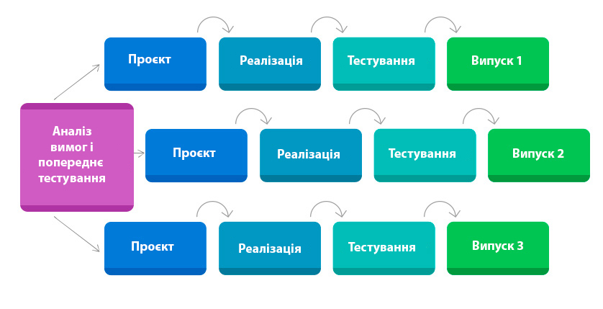

**Кроки розробки XDXF за допомогою ISDM**

1. Початковий план: Першим кроком у процесі ISDM є розробка початкового плану проекту. Цей план повинен включати в себе такі елементи, як цілі проекту, вимоги, терміни та бюджет.
2. Розробка інкременту: Після того, як план проекту розроблений, розробники починають розробку першого інкременту. Інкремент - це невелика, керована зміна, яка вноситься до програми. Кожний інкремент повинен включати в себе лише необхідну функціональність для виконання певної функції або завдання.
3. Тестування інкременту: Після того, як інкремент розроблений, його потрібно протестувати, щоб переконатися, що він працює належним чином. Тестування може проводитися як ручним, так і автоматизованим способом.
4. Впровадження інкременту: Після того, як інкремент протестований, його можна впровадити в програму. Це означає, що інкремент буде доступний для використання користувачами.
5. Повторення кроків 2-4: Цикл розробки, тестування та впровадження інкрементів повторюється, поки проект не буде завершений.

**Переваги використання ISDM для розробки XDXF**

ISDM пропонує ряд переваг для розробки XDXF, таких як:

* Швидкість: ISDM дозволяє розробникам швидко отримувати значний прогрес у проекті.
* Зниження ризиків: ISDM допомагає зменшити ризик того, що проект буде завершений із затримкою або не буде відповідати вимогам.
* Гнучкість: ISDM дозволяє розробникам легко вносити зміни до проекту в міру необхідності.

Звичайно, ISDM також має деякі недоліки:

* Додаткові витрати: ISDM може вимагати додаткових витрат на тестування та впровадження кожного інкременту.
* Додаткові зусилля: ISDM вимагає від розробників більшої уваги до управління змінами та документації.

Незважаючи на ці недоліки, ISDM є ефективним процесом розробки програмного забезпечення для великих і складних проектів.

XDXF є перспективним проектом, який має потенціал об'єднати всі існуючі відкриті словники та зробити їх більш доступними для використання. Однак, оскільки проект все ще знаходиться в розробці, деякі функції можуть бути відсутні або недосконалі.